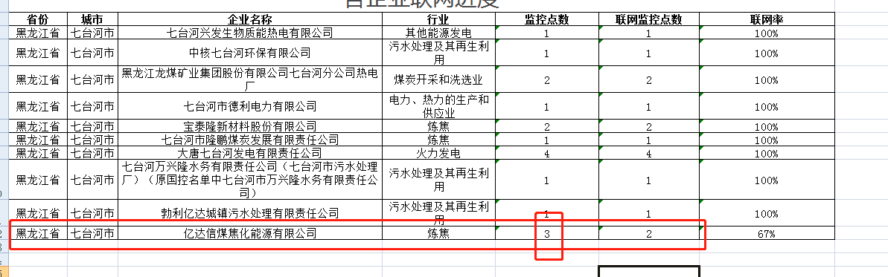

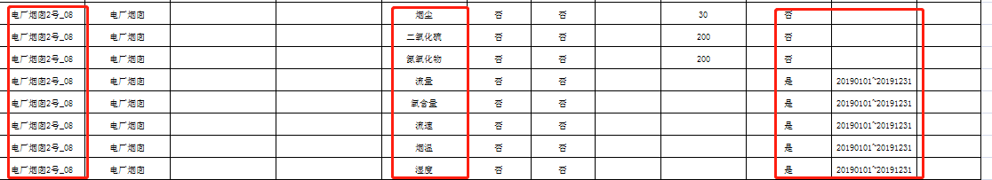已跟客户确认到亿达这家企业电厂烟囱2号_08不参与考核